Администрация МО «Усть-Коксинский район» информирует о возможности предоставления в аренду для индивидуального жилищного строительства следующих земельных участков:

1) с кадстровым номером: 04:08:011313:777, с местоположением: с. Усть-Кокса, ул. Надежды, д. 64, площадью 1500 кв.м;

2) с местоположением: с. Кайтанак, ул. Ленина, д. 57Л, площадью 2000 кв.м;

3) с местоположением: с. Кайтанак, ул. Ленина, д. 57Ж, площадью 2000 кв.м;

4) с местоположением: п. Гагарка, ул. Заречная, д. 6Б, площадью 1106 кв.м;

о возможности предоставления в аренду для ведения личного подсобного хозяйства в границах населенного пункта следующих земельных участков:

1) с местоположением: с. Юстик, ул. Ленкома, д. 1Ж, площадью 2500 кв.м;

2) с местоположением: с. Юстик, ул. Ленкома, д. 1И, площадью 2500 кв.м;

3) с местоположением: с. Юстик, ул. Ленкома, д. 1К, площадью 1852 кв.м.

Граждане, заинтересованные в предоставлении вышеуказанных земельных участков для указанных целей, вправе в течение тридцати дней со дня опубликования настоящего извещения подавать в администрацию МО «Усть - Коксинский район» заявления о намерении участвовать в аукционе на право заключения договора аренды.

Заявления подаются в письменной форме заинтересованным лицом лично при наличии документа, удостоверяющего личность, либо уполномоченным представителем заявителя при наличии документа, подтверждающего права (полномочия) представителя, с приложением копий указанных документов, по адресу: Республика Алтай, Усть-Коксинский район, с. Усть-Кокса, ул. Харитошкина, д. 3. Дата окончания приема заявлений: 05.08.2024 г.

Со схемами расположения вышеуказанных земельных участков можно ознакомиться по адресу: с. Усть-Кокса, ул. Харитошкина, д. 6, в отделе архитектуры и земельных отношений администрации МО «Усть-Коксинский район, с 0900 до 1700 часов, по следующим дням: понедельник, среда (приемные дни), а также на официальном сайте администрации МО «Усть-Коксинский район» http://new.altay-ust-koksa.ru/ и сайте <https://torgi.gov.ru.>

п. Гагарка ул. Заречная 6Б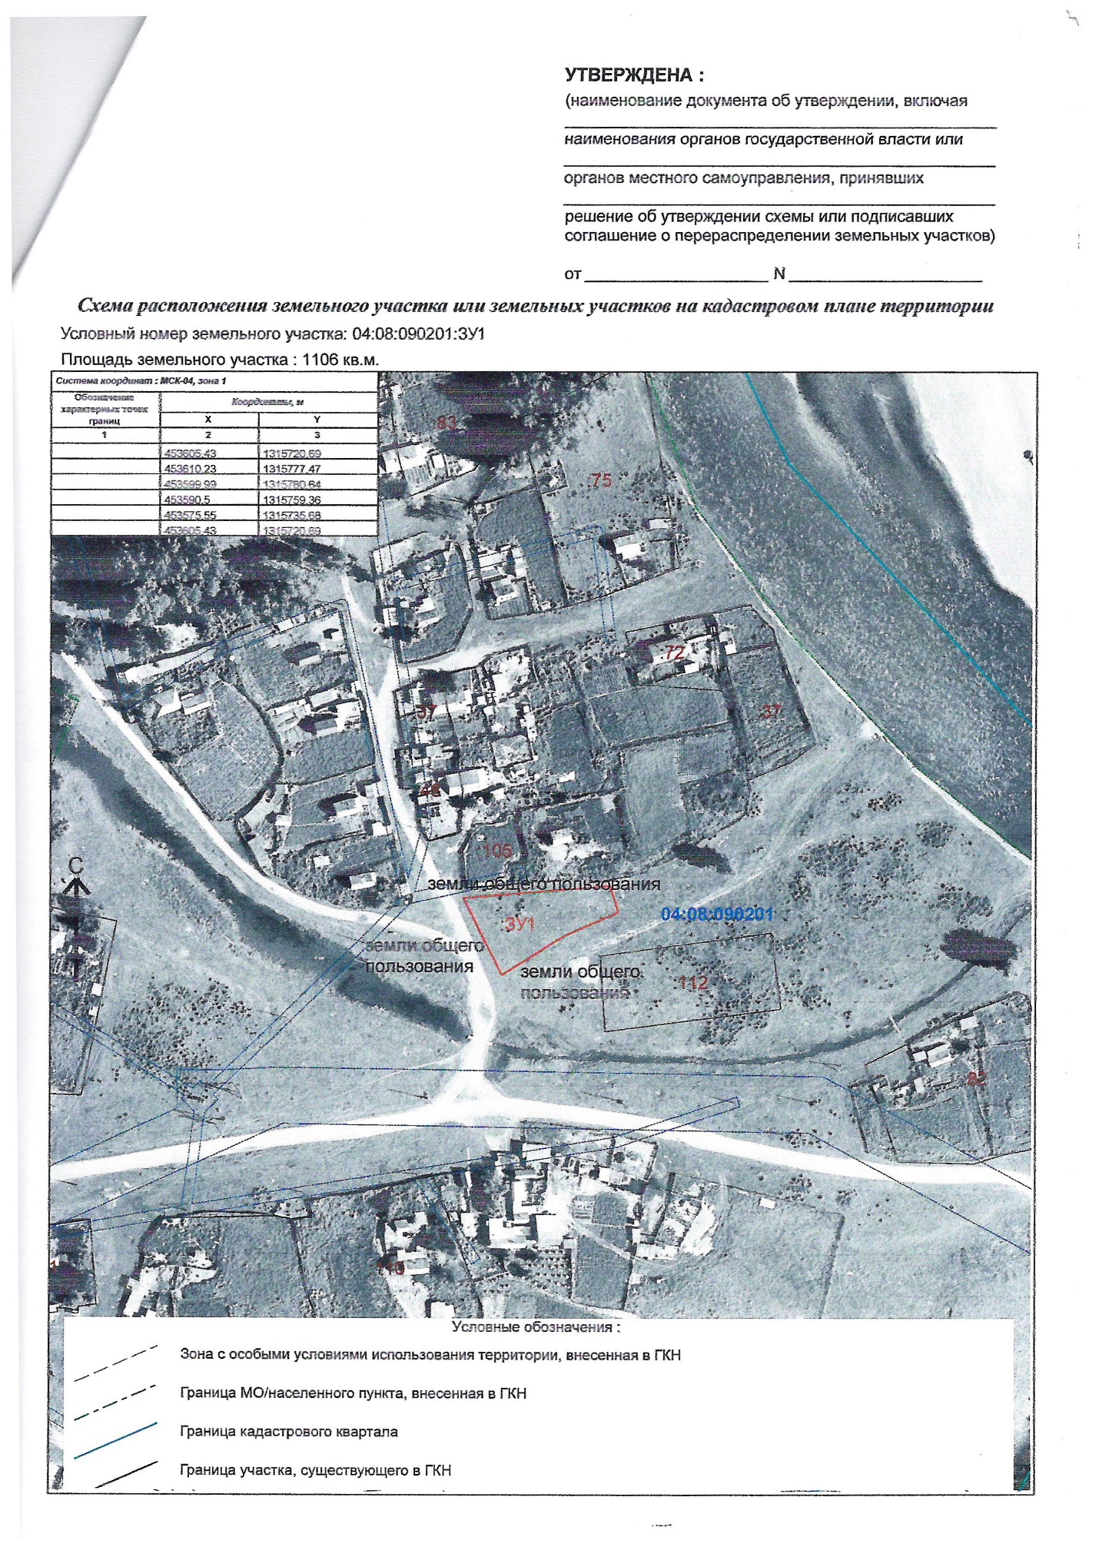

Кайтанак ул. Ленина 57Ж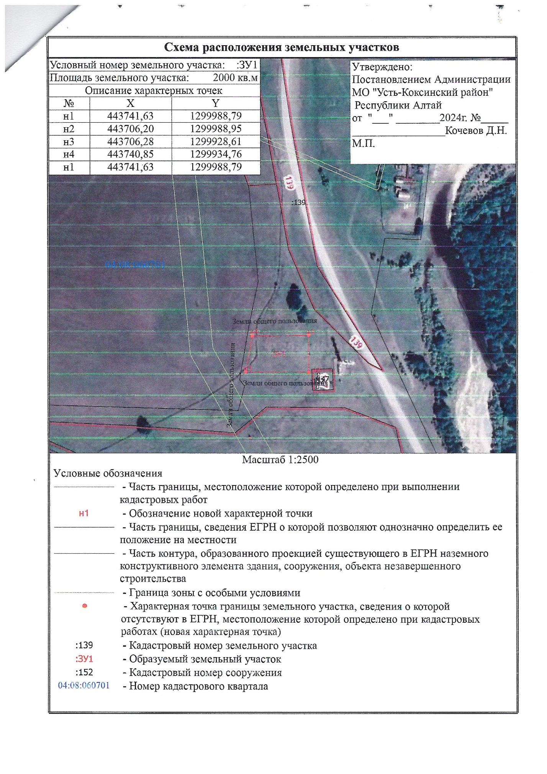

Кайтанак ул. Ленина 57Л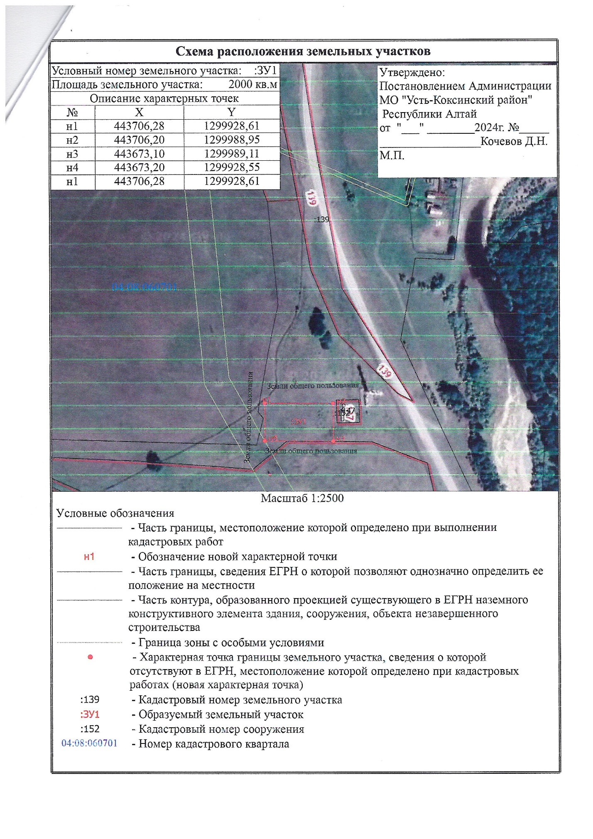Юстик ул. Ленкома 1Ж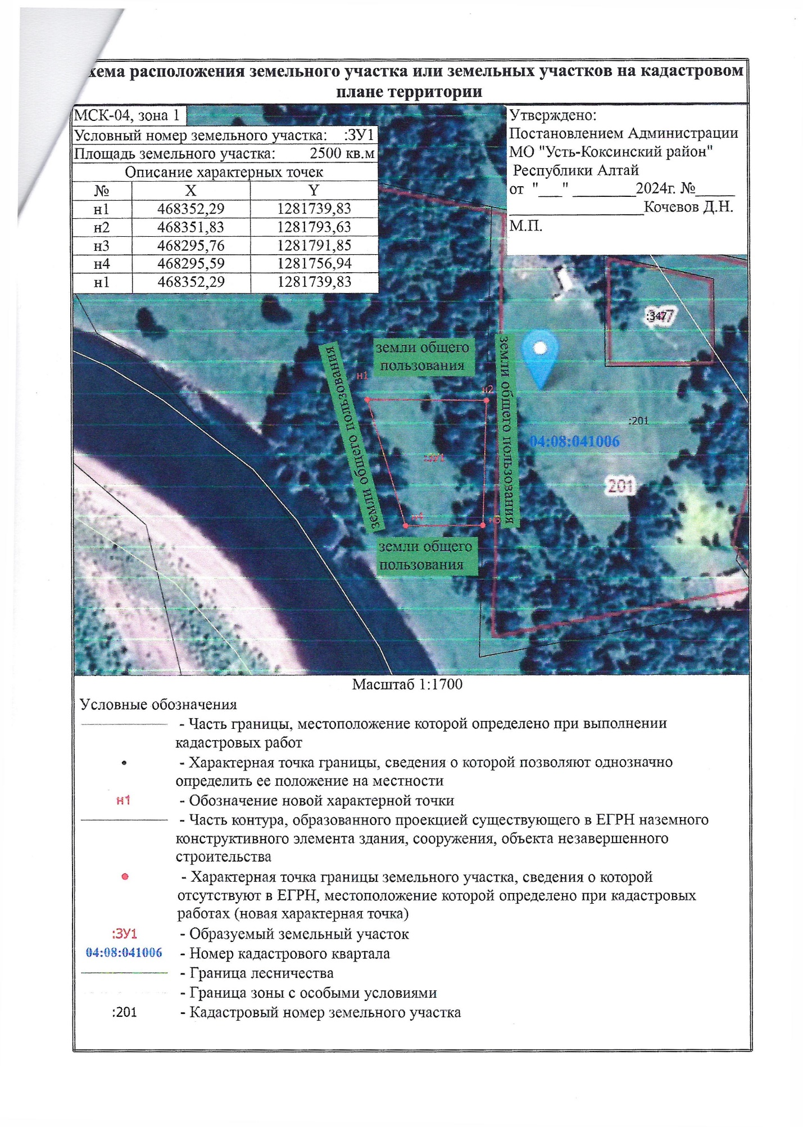

Юстик ул. Ленкома 1И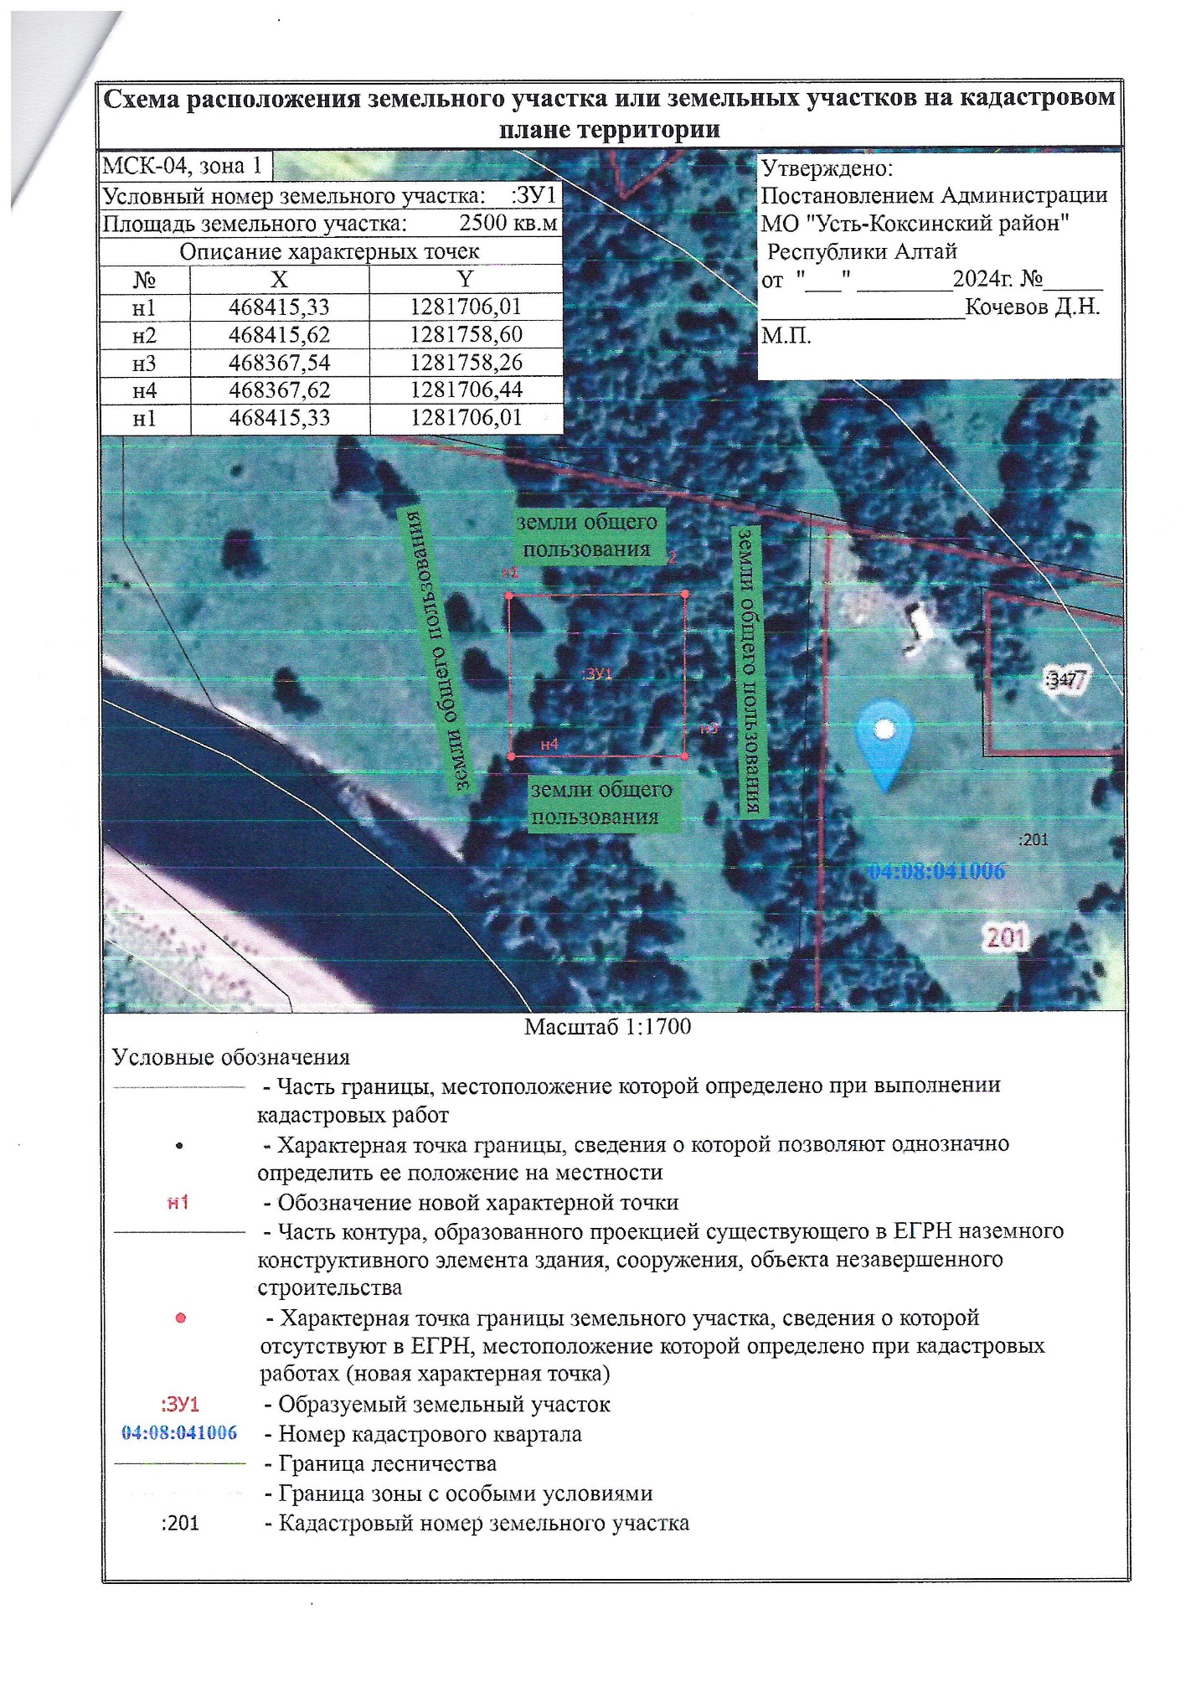

Юстик ул. Ленкома 1К